黑龙江省气候与气候变化及对自然环境的影响

孙永罡 张广学 那济海
黑龙江省气象局

第一节 气候与气候资源

黑龙江省属于寒温带、温带大陆性季风气候，是全国气温最低的省份。冬季严寒、干燥并漫长；夏季气候温热，水、光、热同季；春季风多雨少，易发生干旱；秋季短促，降温急剧，常有霜冻。
一、气温概况
全省各地年平均气温在-4—4℃之间，气温由南向北降低，高温中心在西南部和东南部，极端最高气温为41.5℃，漠河极端最低气温达到-52.3℃，为全国之最。全年大于等于10℃积温多为2000—2800℃，无霜期多在100—160天之间。北部的大兴安岭地区无霜期只有80—90天。
黑龙江省年平均气温分布图(单位：℃)
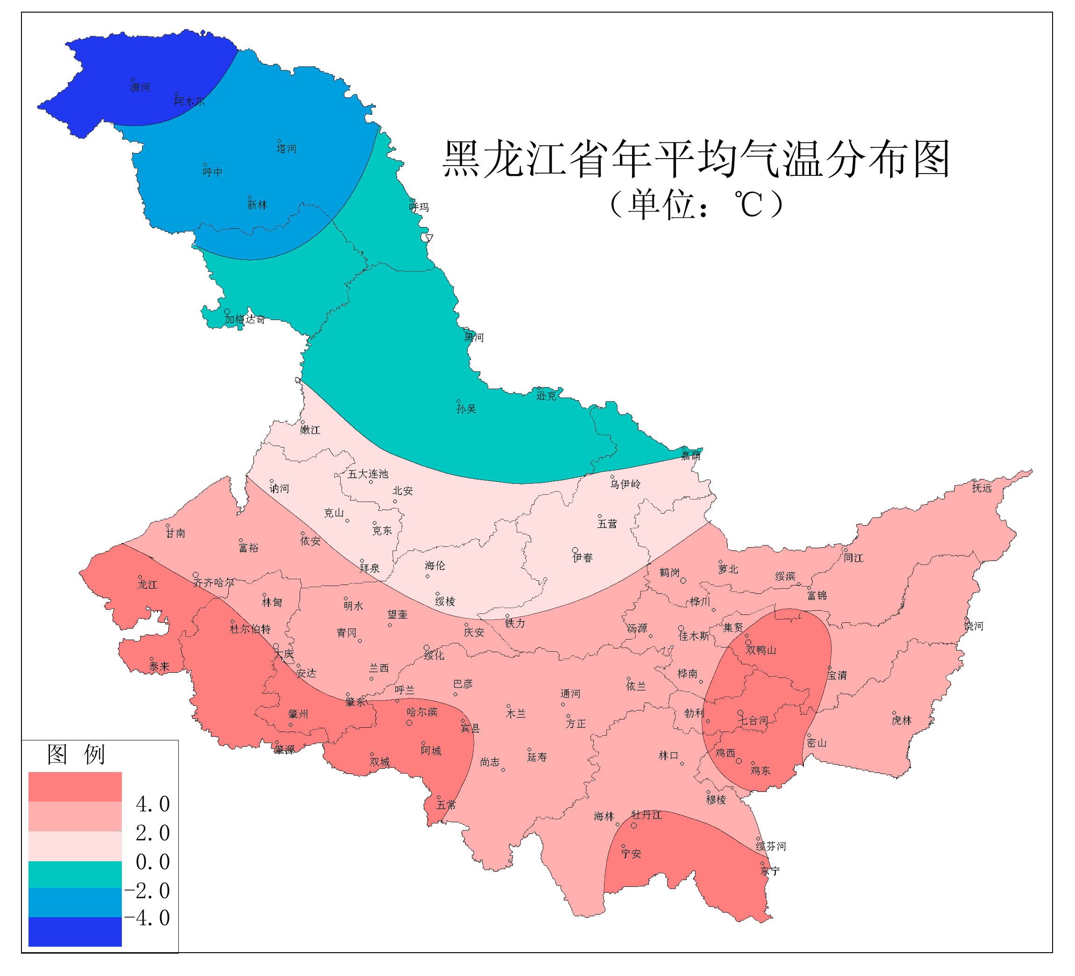
为适应农作物品种布局需要，在上世纪80年代初根据全省热量资源情况，以≥10℃积温80%保证率为标准，划分积温带，从第一积温2600℃起，往北每隔200℃积温为一条带，全省农业地区共划五条积温带。由于1980年以来，我省气候变暖加剧，五条积温带发生了北移和东扩，到2000年中西部地区各积温带北移半个纬度，东部特别是在三江平原大部北移1个纬度，东扩1个多经度(见示意图)。
黑龙江省积温带北移示意图
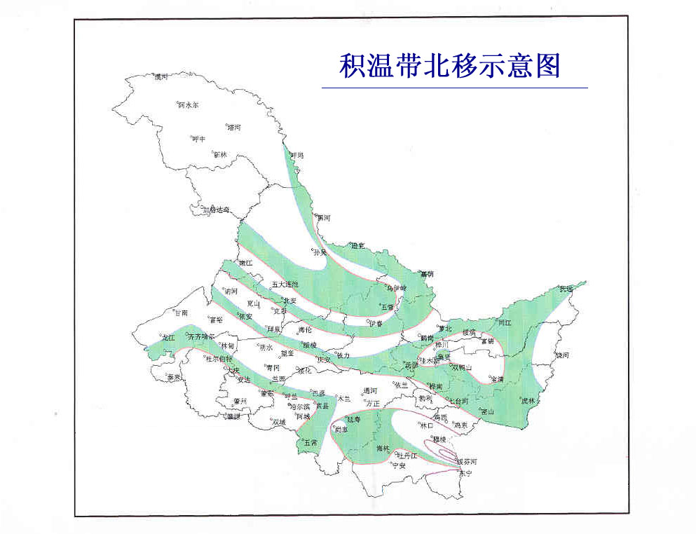
全省无霜冻(霜冻标准为最低气温≤1℃，或最低气温≤-1℃)期，三江平原大部和大庆等西南部为140-150天；其余农业地区大部在130-140天；齐北、绥北和黑河大部在120-130天；大兴安岭北部仅在90天左右。
二、降水概况
全省降水量的分布差异较大，总的趋势为从东往西逐渐减少，等雨量线基本呈经向分布。500mm等雨量线纵向穿过松嫩平原，包括松嫩平原东半部、三江平原、大兴安岭南部、小兴安岭大部以及东南山区，年降水量大于500mm，为主要粮食生产基地和森林覆盖区，降水中心在小兴安岭南部及哈尔滨东南部。在此线以西地区为松嫩平原西半部，年降水量多为400mm左右，气候干旱，为我省主要牧业发展区。全省降水量折合水量在2327亿立方米，仅占空中云水资源总量9.5%左右。
黑龙江省年降水量分布图(单位：毫米)
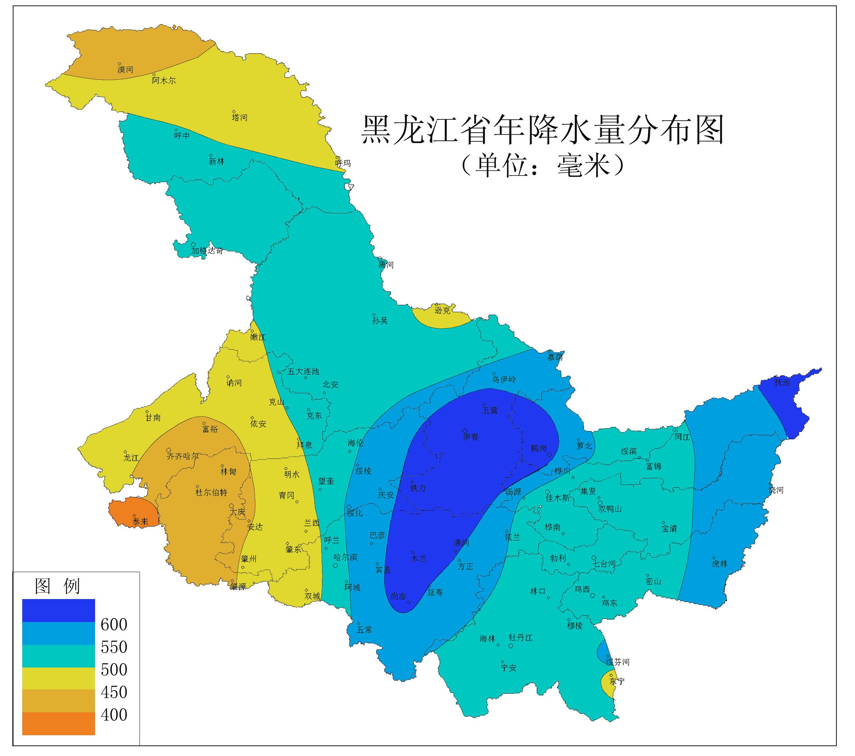
年降水日数松嫩平原西半部在100天以下，其它大部地区在100天以上，大兴安岭中部、小兴安岭南部、三江平原东部、尚志、方正、绥芬河在120天以上。
空中云水资源。据省降雨办与吉林气科所合作研究，近20年全省空中云水资源总量为24681.5亿立方主。其中，黑河、大兴安岭、哈尔滨市(地)全区为2061－3435亿立方米；佳木斯、鸡西、绥化、伊春、双鸭山和大庆全区在1176－1900亿立方米；牡丹江和齐齐哈尔人区在2270－2352亿立方米；七台河和鹤岗全区在351－803亿立方米。七八月降水效率在11%左右；六月在10%；五月大部在9%左右，齐齐哈尔、大庆和绥化在5-7%。
黑龙江省降水日数分布图(单位：天)
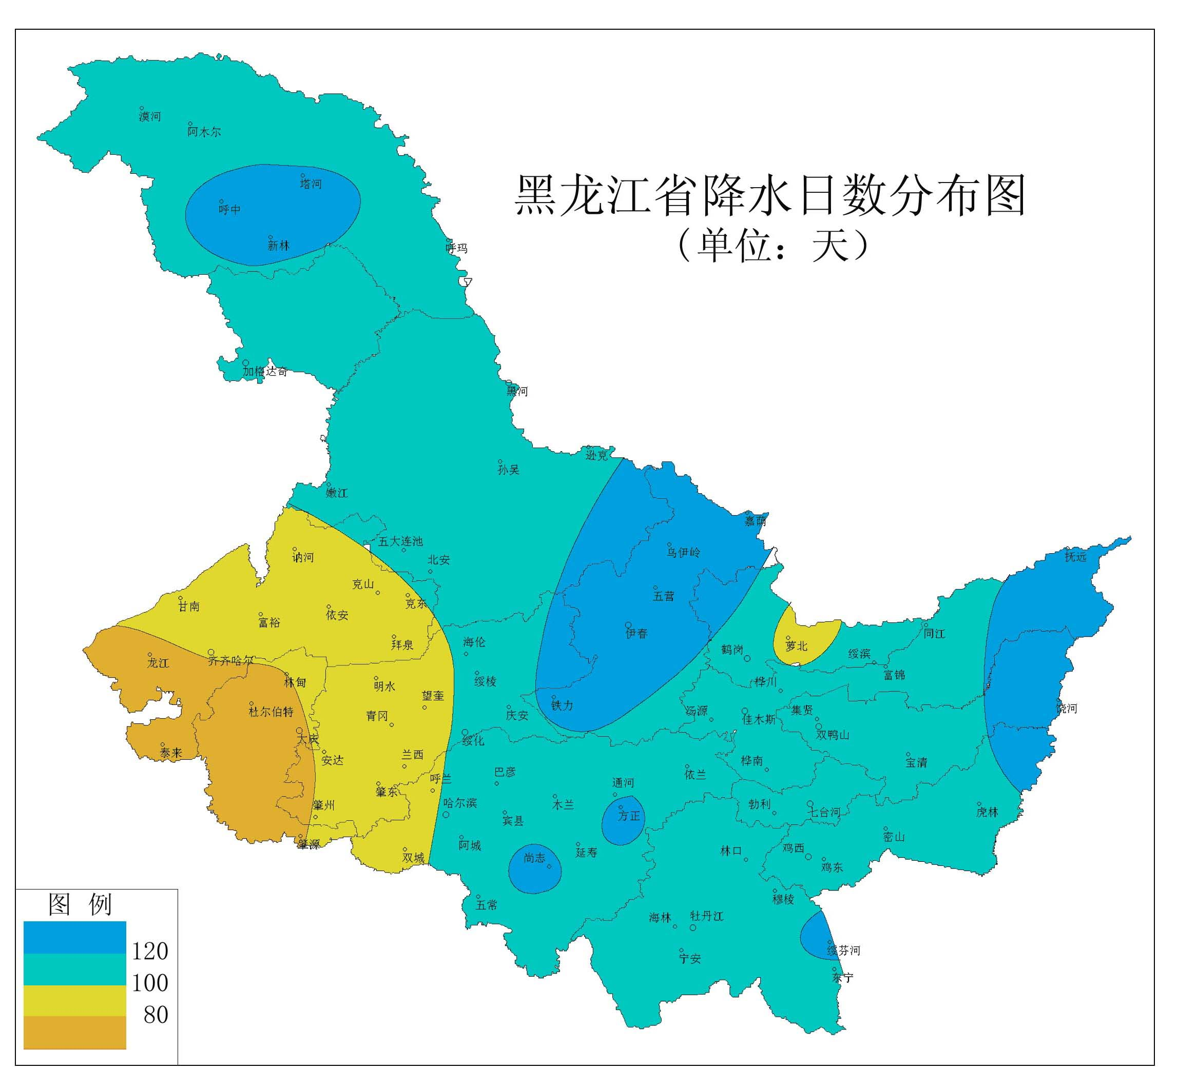
三、光资源情况
全省大部日照时数在2400－2900小时。其中农事活动季节(稳定通过≥10℃)，西南部地区在1200小时，其余大部在1000－1200小时。年太阳辐射总量在120－160千卡/平方厘米，与长江下游地区基本一致。年辐射总量最大的地区在西南部达160千卡/平方厘米。
四、风资源
全省年平均风速最大地区在松花江干流沿线的哈尔滨、依兰、佳木斯及富锦等东部三江平原地区，年均达4米/秒。松嫩平原大部及牡丹江大部在3-4米/秒之间，伊春、黑河、大兴安岭地区年平均风速在2-3米/秒。月平均风速较大的月是3、4、5月和10、11月。
五、主要气象灾害
春季：春旱、春涝、倒春寒、大风、林火、凌汛；
夏季：干旱、洪涝、暴雨、低温冷害、冰雹；
秋季：霜冻、林火；
冬季：雪灾。

